TEMAT KOMPLEKSOWY: POWROTY PTAKÓW

Dzień II
01.04.2020r. (czwartek)

Temat dnia: LUBIMY BOCIANY

Temat 1:
Zabawy przy piosence „Bocian i żaby”
- utrwalenie słów piosenki
-zabawy ruchowe przy piosence
https://www.youtube.com/watch?v=mPa7cp7t0aE

„Kto odlatuje, a kto zostaje?”
– „Co wiem o ptakach?”
Dzieci dzielą się wiadomościami na temat ptaków. Wymieniają ich nazwy,
sposób odżywiania się, rozpoznają na ilustracjach.
Wykonanie karty pracy „Ptaki, które wracają wiosną do Polski”

Ptaki zimujące w Polsce: wróbel, gawron, dzięcioł, gołąb, gil, sikorka
Ptaki odlatujące na zimę: dudek, słowik, kukułka, jaskółka, bocian, wilga, skowronek

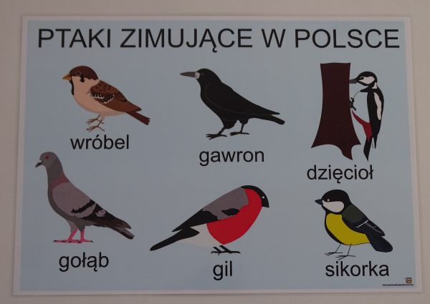

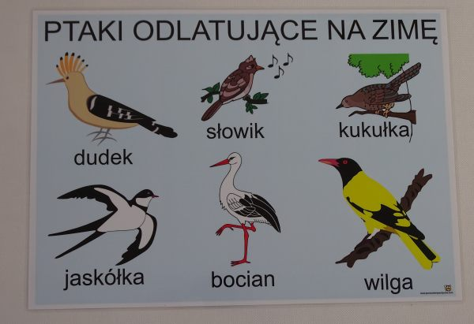

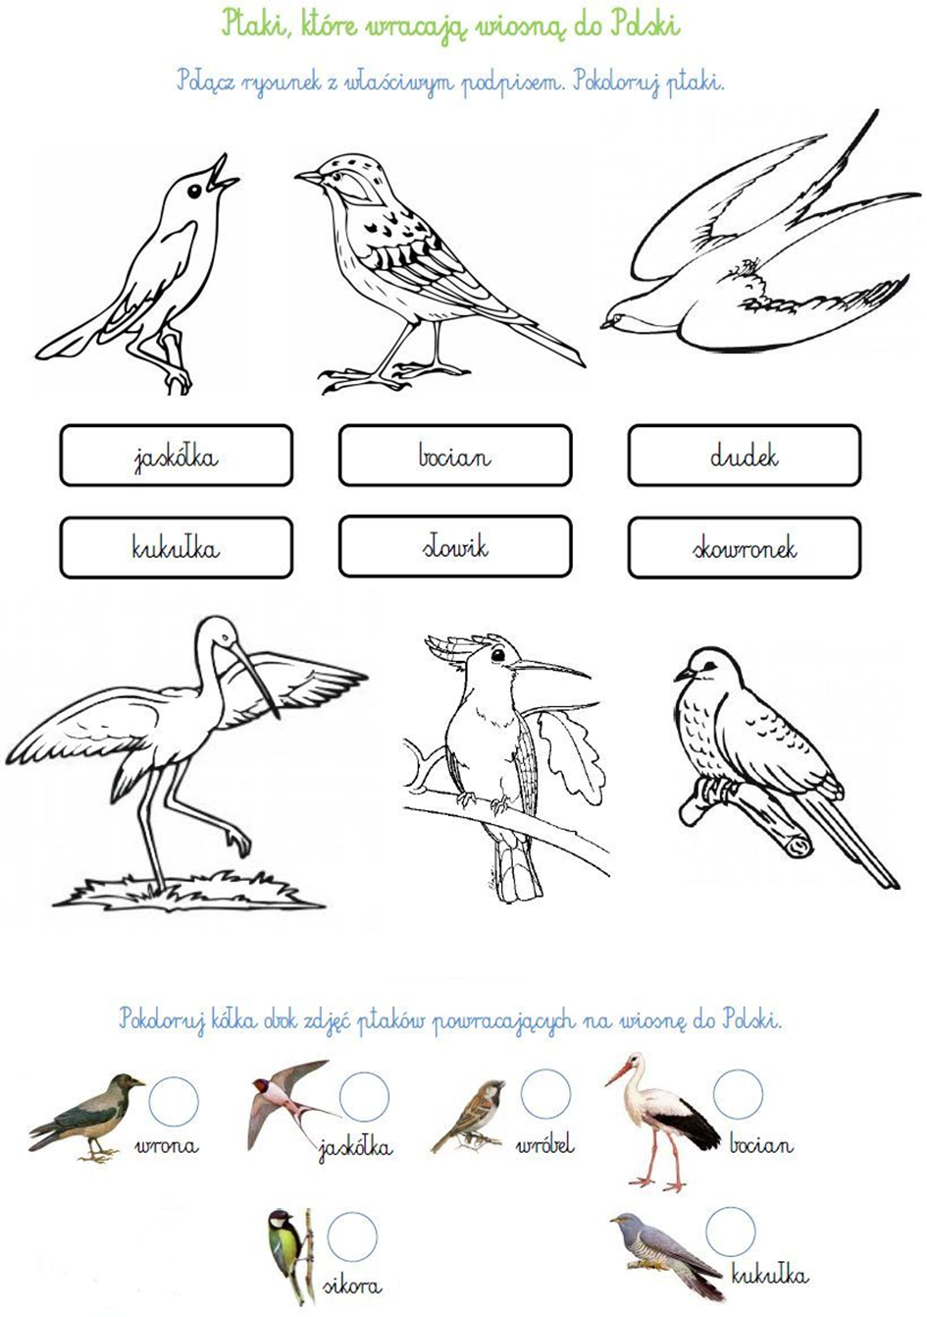

Temat 2: „Papierowe bociany”– wykonanie bociana z papierowego talerzyka.
„Jak wygląda bocian?” – oglądanie ilustracji.
Dzieci oglądają ilustracje przedstawiające bociany w różnych sytuacjach:
szukające pożywienia, lecące, siedzące na gnieździe. Opisują jak wygląda
bocian: wielkość ptaka, kolor upierzenia, kolor nóg i dzioba u młodego
bociana i u bociana dorosłego.
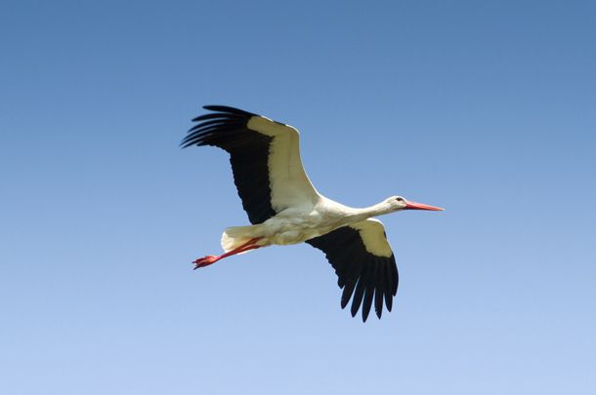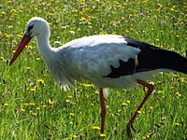
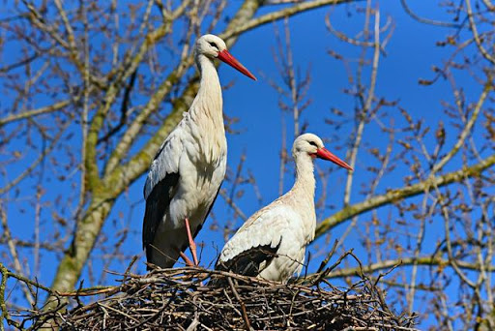

Dzieci wykonują bociana wykorzystując do tego papierowe talerzyki, bibułę
i kolorowe kartki
Propozycja wykonania:
Podczas pracy należy wykonać następujące czynności:
- papierowy talerzyk zgiąć na pół
- czarna bibułę pociąć na małe kwadraty
- z białego brystolu wyciąć skrzydło, przykleić na nim kawałki czarnej bibuły
i przykleić do tułowia
- z czerwonego brystolu wyciąć długie cienkie paski na nogi i długi trójkątny
dziób
- wyciąć głowę połączoną z szyją i przykleić do tułowia
- na głowie narysować oko

Można również wykonać autorską wersję bociana z talerzyka
lub skorzystać z podpowiedzi w internecie
https://www.youtube.com/watch?v=Nbd6YT7aFos

Dla chętnych -„Plastelinowe ptaki cudaki” – lepienie z plasteliny.
Lepienie z plasteliny ptaków i nadawanie im imion.

Prace do wykonania w domu
„Sześciolatek. Razem się uczymy”- karty pracy (str. 57)
„Pięciolatek. Razem się uczymy”-karty pracy (str.47)

Ćwiczenia ruchowe (do wyboru)
https://www.youtube.com/watch?v=LNouuY9zrKQ
https://www.youtube.com/watch?v=OZTYeTEZ2wA
https://www.youtube.com/watch?v=InxomdEHL8M

Życzymy udanej zabawy!:)

